**UKK PERPUSTAKAAN DIGITAL**

**JONATHAN GOZALI**

1. **Login & Registrasi**

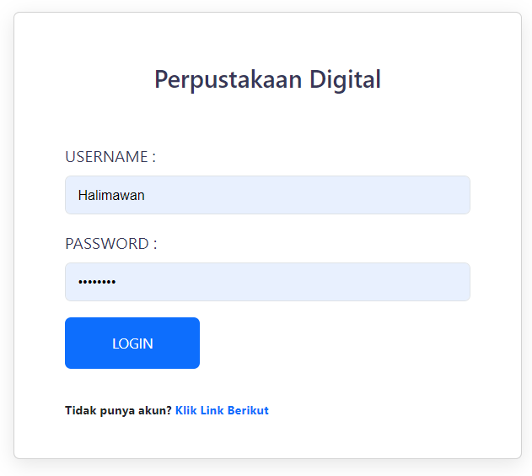Halaman *login* diperuntukkan untuk *user* yang telah memiliki akun, dan jika sekiranya belum mempunyai akun maka dapat klik pada tulisan berwarna biru agar langsung diarahkan menuju halaman *register.*

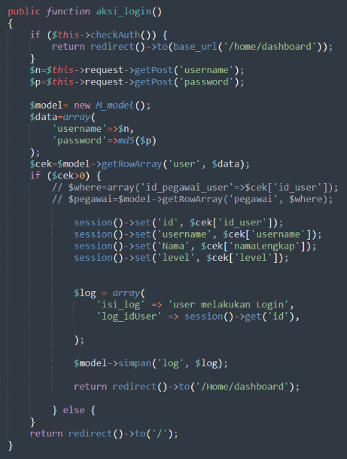 Fungsi gambar di bawah ini mengelola proses otentikasi pengguna dengan memeriksa status otentikasi, mencari data pengguna dalam database, dan jika ditemukan, mengeset sesi pengguna serta mencatat log aktivitas login sebelum mengarahkan pengguna ke halaman dashboard.

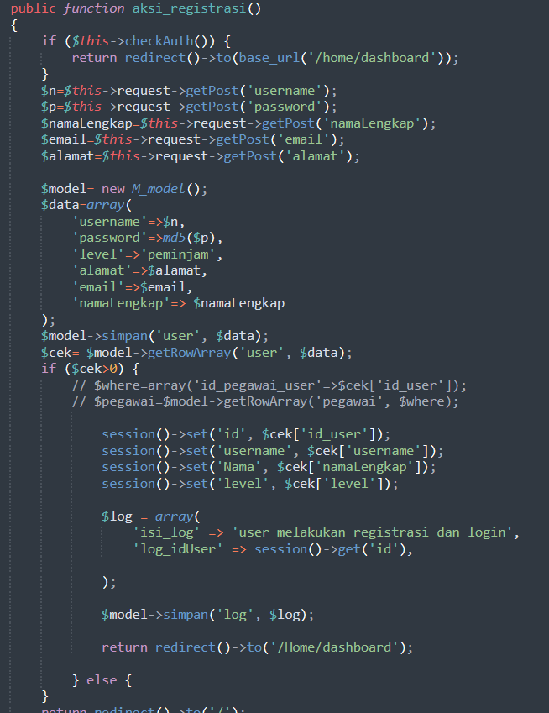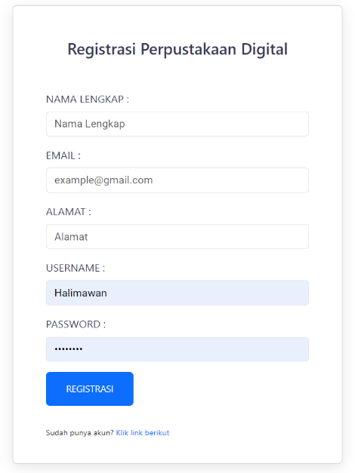 Halaman *register* adalah di mana yang belum memiliki akun dapat mendaftarkan akun nya dihalaman berikut. Halaman ini dapat dituju melalui klik tulisan biru pada halaman login, dan akan langsung diarahkan ke halaman *register*

Fungsi `aksi_registrasi` mengelola proses registrasi pengguna, menyimpan data formulir ke database setelah meng-hash password, dan menginisiasi sesi pengguna. Jika registrasi berhasil, pencatatan aktivitas registrasi dan login dilakukan sebelum mengarahkan pengguna ke halaman dashboard; jika tidak, pengguna diarahkan ke halaman awal aplikasi.

1. 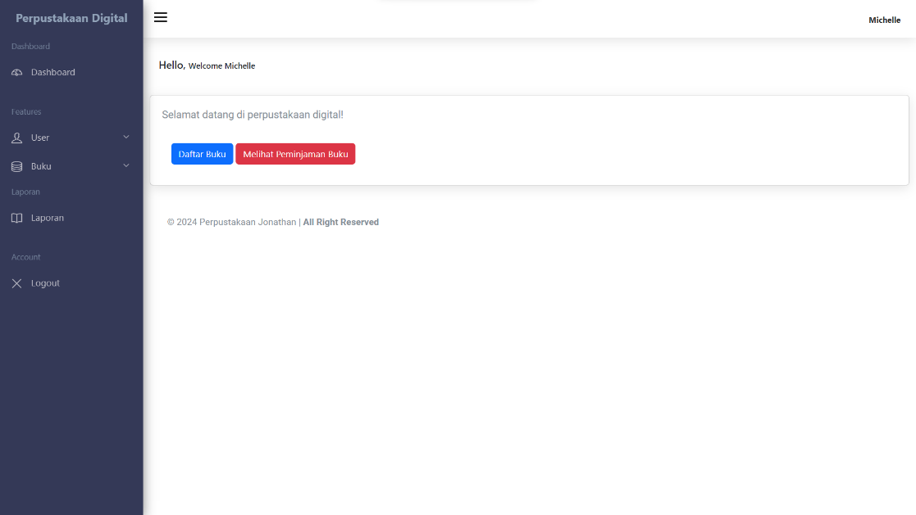**Dashboard**

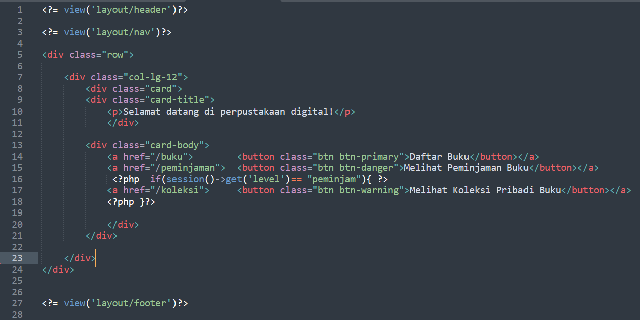Halaman dashboard dalam aplikasi perpustakaan digital adalah tempat di mana user dapat melihat daftar buku, peminjaman buku, dan koleksi pribadi. Dan masing masing akan dibawa ke halaman yang berbeda beda tiap kegunaannya.

Kode tersebut merupakan bagian dari halaman dashboard perpustakaan digital yang menyambut pengguna dengan pesan selamat datang. Terdapat tombol akses cepat untuk melihat daftar buku, status peminjaman, dan, bagi peminjam, koleksi pribadi. Desainnya memanfaatkan komponen kartu untuk tampilan yang terstruktur.

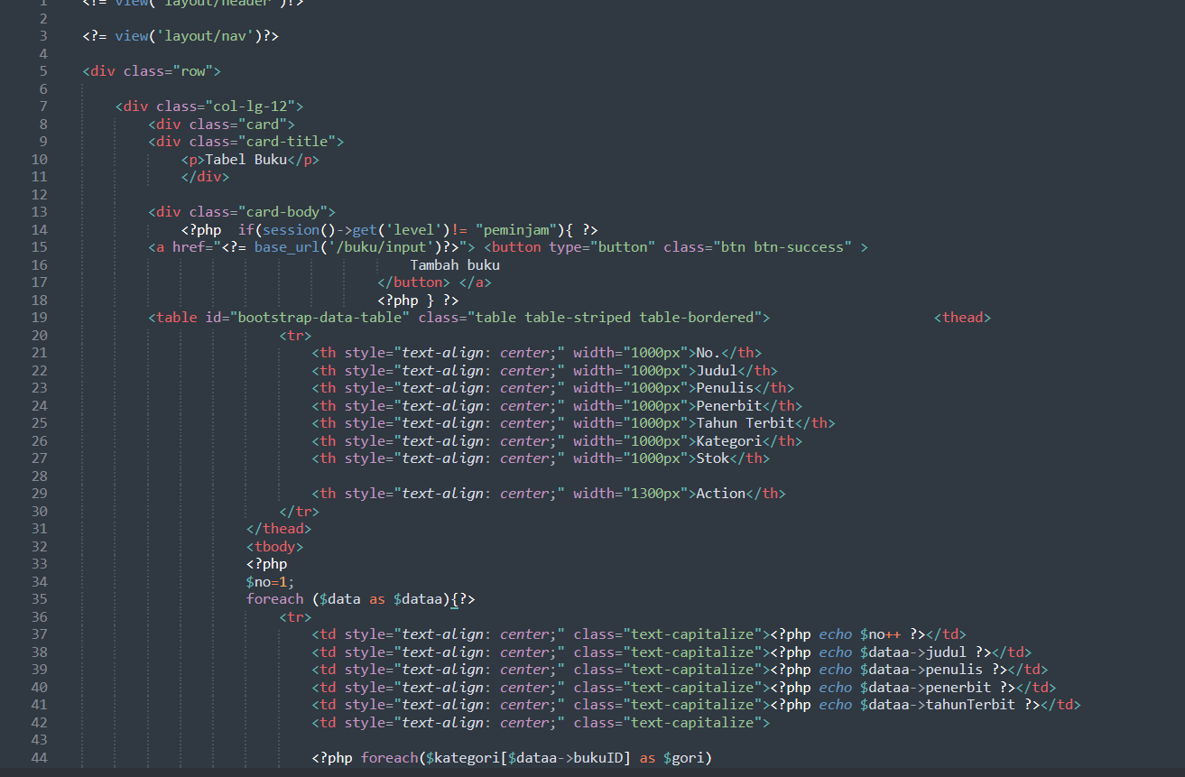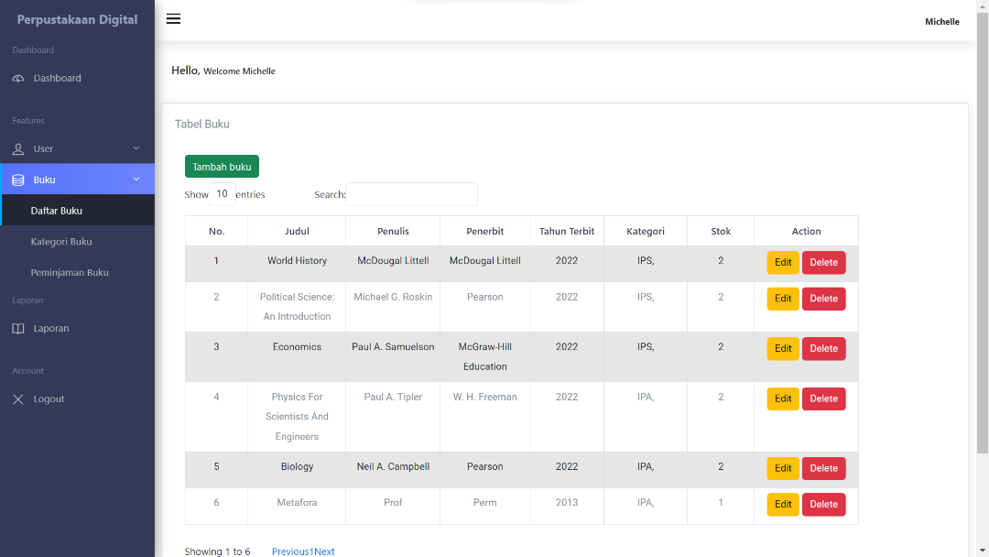Halaman daftar buku berisikan halaman yang berisi judul buku, penulis, penerbit, tahun terbit, kategori buku, stock, dan action pada kategori buku seperti edit dan hapus.

Kode tersebut merupakan bagian dari halaman yang menampilkan tabel buku pada aplikasi manajemen perpustakaan. Halaman ini mencakup header, navigasi, dan tabel yang menampilkan informasi buku seperti judul, penulis, penerbit, tahun terbit, kategori, dan stok. Pengguna dapat menambah, mengedit, atau menghapus buku, dengan opsi tambahan untuk menambah atau menghapus buku dari koleksi (hanya untuk peminjam). Tombol "Tambah buku" ditampilkan jika pengguna bukan peminjam. Desainnya memanfaatkan elemen kartu dan tombol aksi untuk tampilan yang terstruktur dan interaktif.

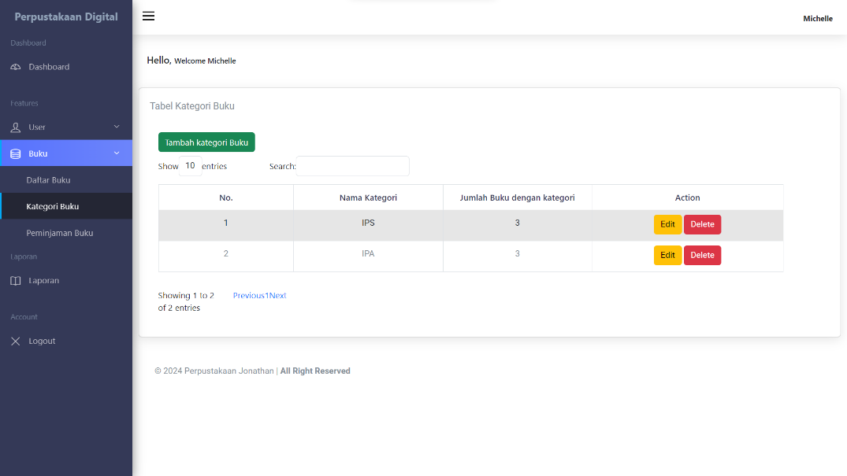

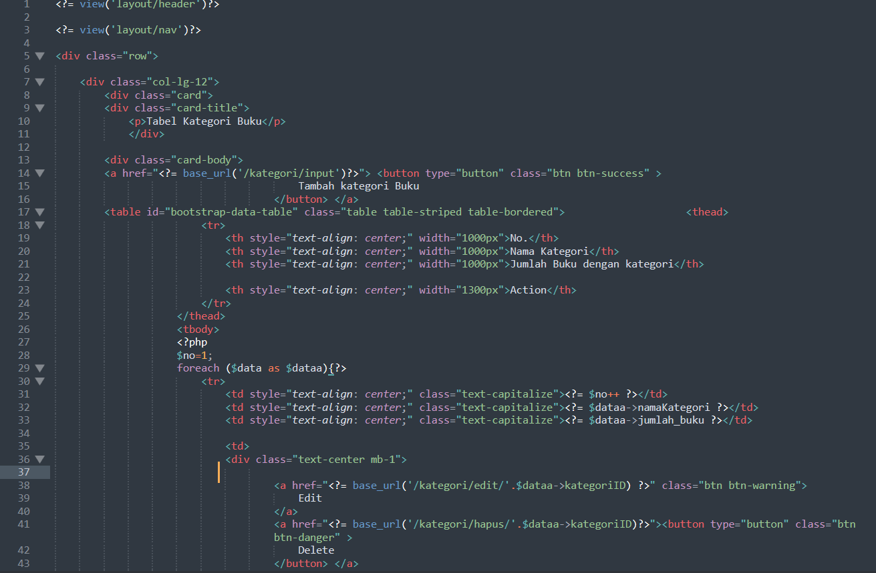Halaman kategori buku berisi kategori-kategori buku yang ada, dapat ditambah, diedit, dan dihapus

Kode tersebut merupakan bagian dari halaman yang menampilkan tabel kategori buku pada suatu aplikasi manajemen perpustakaan. Halaman ini memuat header, navigasi, dan sebuah tabel yang menampilkan daftar kategori buku beserta jumlah buku yang terkait. Setiap baris tabel mencakup nomor, nama kategori, jumlah buku dalam kategori tersebut, dan opsi untuk mengedit atau menghapus kategori. Tombol "Tambah kategori Buku" di atas tabel mengarahkan pengguna ke halaman input kategori baru. Desainnya memanfaatkan elemen kartu untuk memberikan tampilan terstruktur.

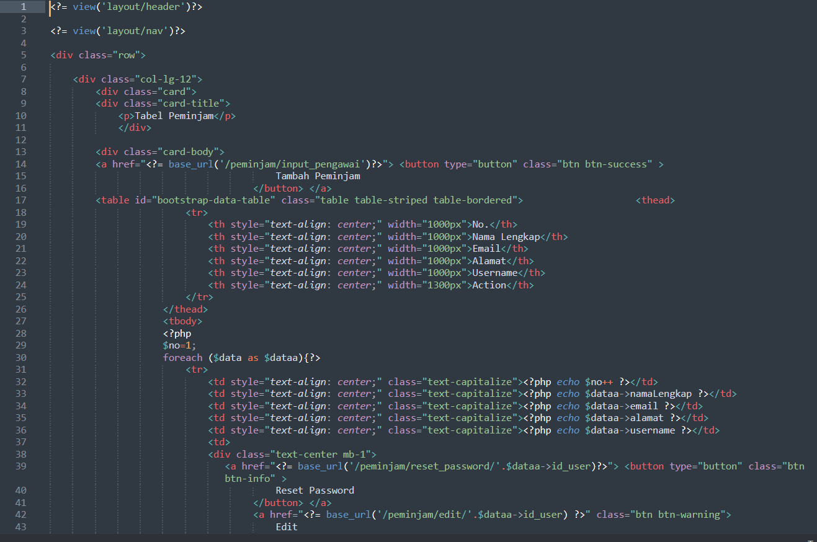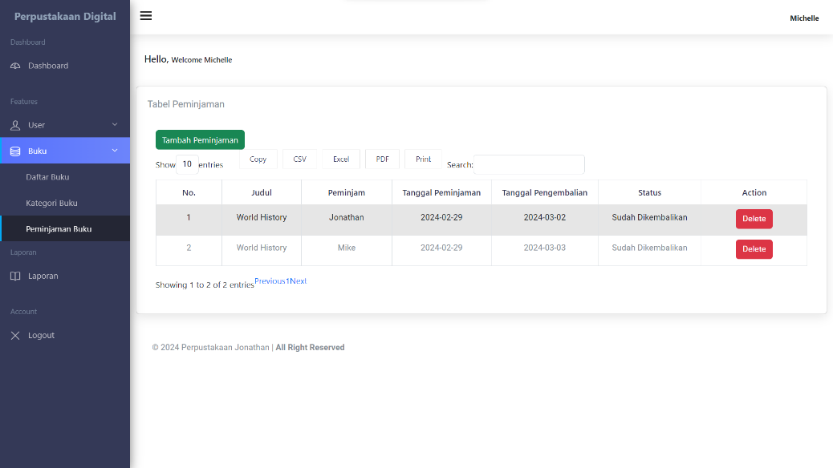 Halaman berikut menampilkan nama peminjam, judul buku yang dipinjam serta tanggal berapa dikembalikan.

Kode ini merupakan bagian dari halaman yang menampilkan tabel peminjam pada aplikasi manajemen perpustakaan. Halaman ini mencakup header, navigasi, dan tabel yang menampilkan informasi peminjam seperti nama lengkap, email, alamat, dan username. Pengguna dapat menambah, mengedit, atau menghapus peminjam, dan terdapat pilihan untuk mereset password. Tombol "Tambah Peminjam" memungkinkan pengguna untuk menambahkan peminjam baru. Desainnya menggunakan elemen kartu dan tombol aksi untuk tampilan yang terstruktur dan interaktif.

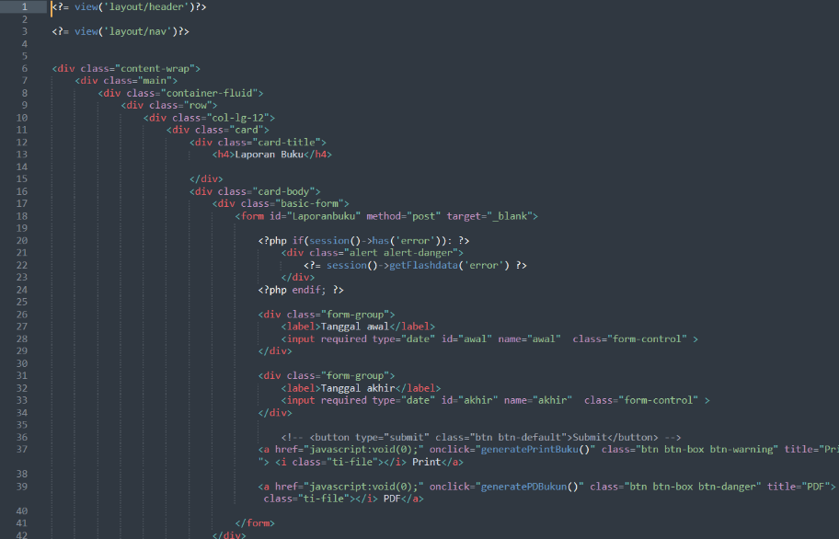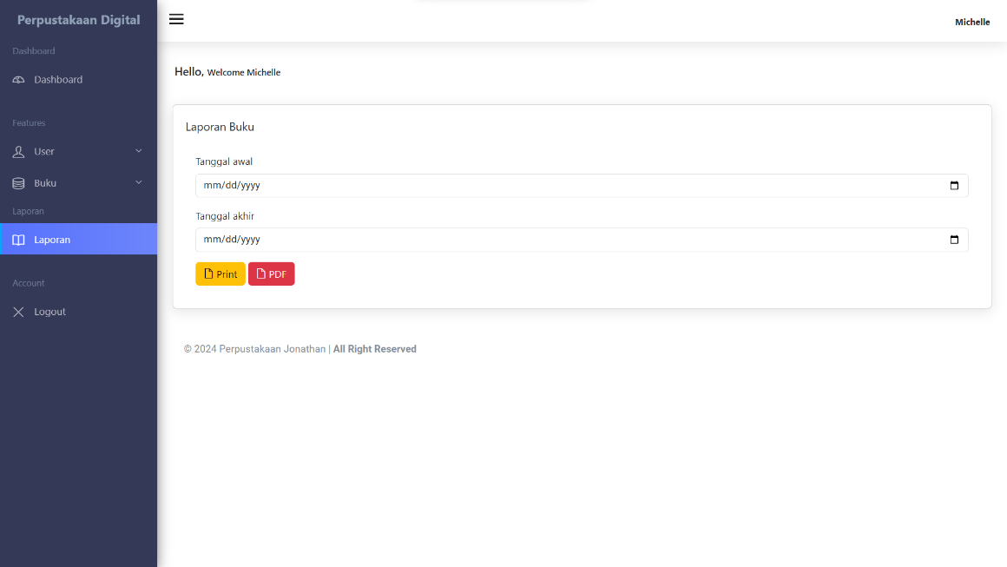Halaman laporan berisini laporan peminjaman dari tanggal-tanggal tertentu, dapat didownload maupun dijadikan pdf.

Kode ini merupakan bagian halaman formulir laporan buku pada aplikasi perpustakaan. Terdapat input tanggal awal dan akhir, serta tombol Print dan PDF. Tombol tersebut memanggil fungsi JavaScript untuk mengirim formulir ke endpoint yang menghasilkan laporan dalam format yang dipilih. Desainnya sederhana, memanfaatkan elemen kartu untuk tampilan yang terstruktur.